1 вариант
1. Электрическое поле создано двумя точечными зарядами: Q₁= 20 нКл и Q₂=-10 нКл. Расстояние d между зарядами равно 10 см. Определить напряженность электрического поля в точке A, находящейся на расстоянии r₁=5 см от первого и на расстоянии r₂=15 см от второго зарядов вдоль прямой. Нарисуйте схему.
Q1
Q2
d
A

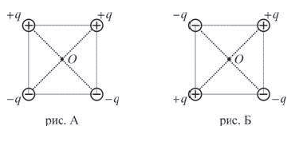

2. Электрическое поле создано четырьмя точечными зарядами: два положительных по Q₁= 5 нКл и два отрицательных по Q₂=-10 нКл. Заряды находятся в вершинах квадрата. Сторона квадрата 3 см. Определите напряженность электрического поля в точке О. Нарисуйте схему.

2 вариант
1. Электрическое поле создано четырьмя точечными зарядами: два положительных по Q₁= 10 нКл и два отрицательных по Q₂=-5 нКл. Заряды находятся в вершинах квадрата. Сторона квадрата 2 см. Определите напряженность электрического поля в точке О. Нарисуйте схему.

2. Электрическое поле создано двумя точечными зарядами: Q₁= -10 нКл и Q₂=-10 нКл. Расстояние d между зарядами равно 20 см. Определить напряженность электрического поля в точке A, находящейся на расстоянии r₁=5 см от первого и на расстоянии r₂=15 см от второго зарядов вдоль прямой. Нарисуйте схему.
Q1
Q2
A

